化学周测试题
选择题每题3分，共60分
1．美国科学家将两种元素铅和氪的原子核对撞，获得了一种质子数为118、中子数为175的超重元素，该元素原子核内的中子数和核外电子数之差为 A． 57 B．47 C．61 D．293
2．元素性质呈周期性变化的决定因素是 [来源:Zxxk.Com]
A．元素相对原子质量依次递增 B．元素的最高正化合价呈周期性变化
C．元素原子最外层电子排布呈周期性变化 D．元素金属性或非金属性呈周期性变化[来源:Z&xx&k.Com]
3．元素X原子的最外层有6个电子，元素Y原子的最外层有3个电子，这两种元素形成的化合物的化学式可能是A. XY₂ B. X₂Y C. Y₃X₂ D. Y₂X₃
4．某元素最高正价氧化物对应的水化物的化学式是H₂XO₄，这种元素的气态氢化物的化学式为 A. HX B. H₂X C. XH₃ D. XH₄
5．_{a}X^{n-}和_{b}Y^{m+}为两主族元素的离子, 它们的电子层结构相同, 下列判断错误的是( )
A．原子半径X<Y B．a+n=b-m
C．Y最高价氧化物的化学式为YO_{m} D．X的氢化物的化学式为H_{n}X
6．我国的“神舟五号”载人飞船已发射成功，“嫦娥”探月工程也已正式启动。据科学家预测，月球的土壤中吸附着数百万吨的，每百吨核聚变所释放出的能量相当于目前人类一年消耗的能量。在地球上，氦元素主要以的形式存在。下列说法正确的是
A．${}_{2}^{4}{}\text{He}$原子核内含有4个质子 B．${}_{2}^{3}{}\text{He}$和${}_{2}^{4}{}\text{He}$互为同位素
C．${}_{2}^{3}{}\text{He}$原子核内含有3个中子 D．${}_{2}^{4}{}\text{He}$的最外层电子数为2，所以${}_{2}^{4}{}\text{He}$具有较强的金属性
7.下列表示正确的是（ ）
A．NH₄Cl的电子式：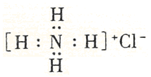 B．HFO的结构式： H-O-F
C．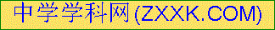HCl 的电子式：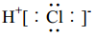 D．S^{2－}的离子结构示意图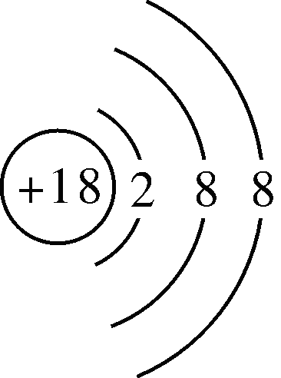
8．下列化学用语的表述正确的是
A．中子数为173、质子数为113的鉨原子： B．、是两种不同的核素，且互为同位素
C．¹⁶O²⁻的摩尔质量为18g·mol^{－1} D．¹H₂、²H₂、³H₂的化学性质不同
9．下列关于物质性质的比较，不正确的是
A．氧化性强弱：Cl₂＞Br₂＞I₂ B．碱性强弱：NaOH ＞Mg(OH)₂ ＞Al(OH)₃
C．原子半径大小：Na＞N＞O D．气态氢化物稳定性强弱：H₂O＜H₂S＜PH₃
10．关于化学键的下列叙述中, 正确的是
A．离子化合物中不可能含共价键 B．共价化合物中可能含离子键
C．离子化合物中只含离子键 D．共价化合物中不含离子键
11.下列说法正确的是
A．元素的种类由核外电子数决定
B．原子的种类由原子核内质子数与中子数共同决定
C．核外电子排布相同的两个原子一定是同种原子
D．某元素的原子核内有m 个质子，n 个中子，则该元素的相对原子质量为m + n
12．关于原子结构的叙述正确的是
A．所有的原子核都是由质子和中子组成的
B．原子的最外层电子数不超过8个
C．稀有气体原子的最外层电子数均为8
D．原子的次外层电子数都是8
13．某元素二价阳离子的核外有18个电子,质量数为40,该元素的原子核中的中子数为
A.16 B.18 C.20 D.22
14．同周期的X、Y、Z三元素, 其最高价氧化物水化物的酸性由弱到强的顺序是:H₃ZO₄<H₂YO₄<HXO₄, 则下列判断正确的是
A．原子半径 X>Y>Z B．非金属性 X>Y>Z
C．阴离子的还原性按X、Y、Z的顺序由强到弱
D．气态氢化物的稳定性按X、Y、Z的顺序由弱到强
15．镭是元素周期表中第ⅡA族元素，下列关于镭的叙述不正确的是
A．镭比钙的金属性更强 B．在化合物中呈+2价
C．镭是一种放射性元素 D．氢氧化镭呈两性
16．短周期元素A、B、C的位置如图所示，已知B、C两元素所在族序数之和是A元素 所在族序数的二倍，B、C两元素的原子序数之和是A元素的4倍，则A、B、C依次
 | AAn A
BhB |  | C;i C
A．Be、Na、Al B．B、Mg、Si C．O、P、Cl D．C、Al、P
17. 下列说法正确的是
A. 同一元素各核素的质量数不同，所以它们的化学性质不相同
B. 任何元素的原子都是由核外电子和核内质子、中子组成
C. ${}_{\text{18}}^{\text{40}}{}\text{Ar}$、${}_{\text{19}}^{\text{40}}{}K$与${}_{\text{20}}^{\text{40}}{}\text{Ca}$的质量数相同，质子数和中子数不同。
D. H、D、T互称为核素
18．根据元素的单质和化合物的性质，判断元素非金属性强弱的依据一般是
A．元素最高价氧化物对应的水化物的碱性的强弱[来源:学,科,网]
B．元素氧化物对应的水化物的酸性的强弱
C．元素的单质与酸反应置换出氢的难易
D．元素的单质与氢气生成气态氢化物的难易以及氢化物的稳定性[来源:学|科|网]
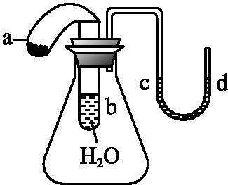
19.如图所示的装置,试管中盛有水,气球a中盛有干燥的Na₂O₂颗粒,U形管中注有红色的水,将气球用橡皮筋紧缚在试管口,实验时将气球a中的Na₂O₂抖落到试管b的水中,将发生的现象是
A.U形管内水的红色褪去 B.试管内溶液变红
C.气球a被吹大 D.U形管中水位不

20. 已知
 | H-H | Cl-Cl | H-Cl
键能(kJ/mol) | 436 | 243 | 431[来源:学科网ZXXK]
对于反应H₂(g)+Cl₂(g)=2HCl(g)的能量变化描述正确的是
A. 436kJ/mol是指断开1 molH₂中的H-H键需要放出436kJ的能量
B. 431kJ/mol是指生成2 mol HCl中的H- Cl键需要放出431kJ的能量
C. 由键能数据分析，该反应属于吸热反应
D. 2mol HCl(g)的能量比1molH₂(g)和lmolCl₂(g)的总能量低
二、填空每空2分，共30分
21.（1）请写出¹⁶O²⁻的离子结构示意图 。
（2）Al在元素周期表中的位置为： 。
（3）Na₂O₂的电子式为： 含化学键为： 。
22.下表是元素周期表的一部分，针对表中用字母标出的元素，回答下列问题（用化学用语表示）：
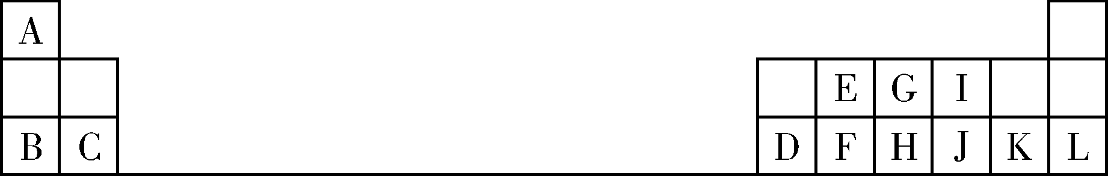
（1）在这些元素中，化学性质最不活泼的是____________，其原子结构示意图为____________。元素K是____________，在周期表中的位置是__________________。
（2）最高价氧化物对应水化物中碱性最强的化合物是______________。
（3）某元素二价阳离子的核外有10个电子，该元素是__________。
（4）G、H、I形成的简单气态氢化物稳定性由强到弱的顺序是___________________________。
（5）F、H、J的最高价氧化物对应水化物的酸性由强到弱的顺序是______________________。
（6）I、J、K三种元素形成的离子，离子半径由大到小的顺序是________________________。
（7）将K的单质通入B₂J溶液中的离子方程式为：________________，该反应 （填能或否），验证非金属性K强于J。
23.已知.断开1 mol H—H键、1 mol N—H键、1 mol N≡N键分别需要吸收的能量为436 kJ、391 kJ、946 kJ。(10分)
求：1 mol氮气完全反应生成氨气时的能量变化是多少

